学习任务单
小组  分工 | 组长： 信息收集员： 信息整合员： 汇报员：
项目  准备 | 1．正方观点：  2．梳理正方辩词准备的流程，完成下面流程排序。  □收集辩驳对方佐证材料 □归纳总结得到正方辩词 □收集正方论据佐证材料  - 规划正方辩词材料  （1）佐证正方观点材料  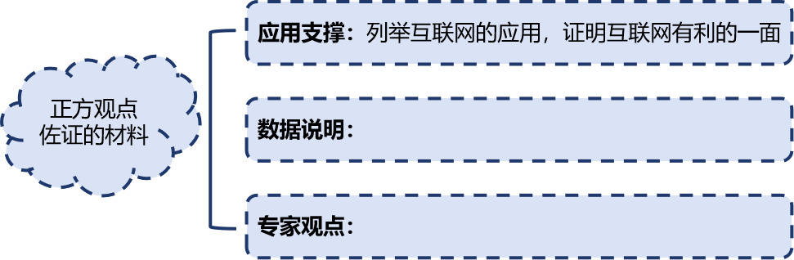  （2）反驳对方观点的材料  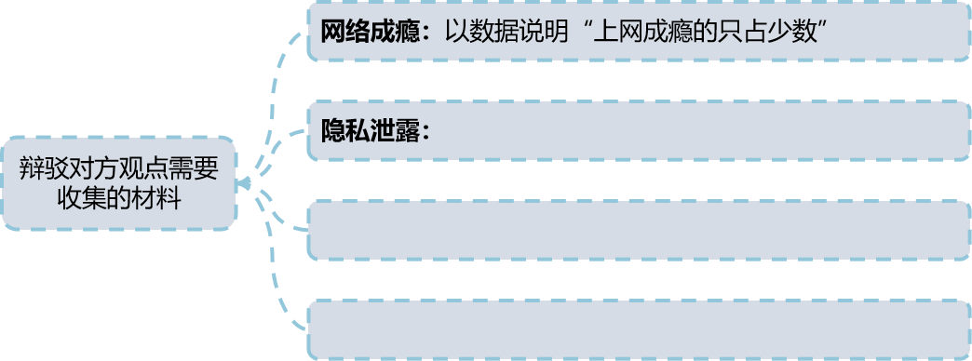
项目  实施 | 1．收集正方论据佐证材料  （1）根据提供的学习资料和网络搜索，梳理互联网的应用领域与具体应用。  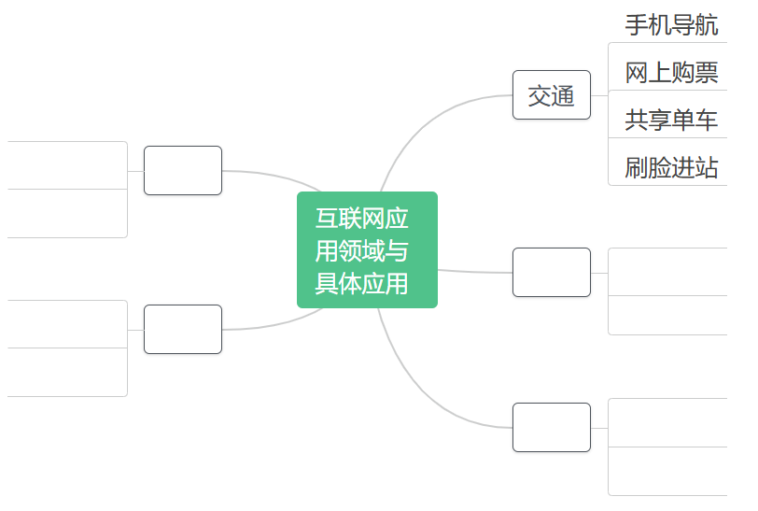  （2）根据思维导图提炼互联网带来的有利改变。  2．收集辩驳对方佐证材料  （1）互联网的弊端有哪些？  （2）归纳应对与克服互联网应用带来的弊端的方法  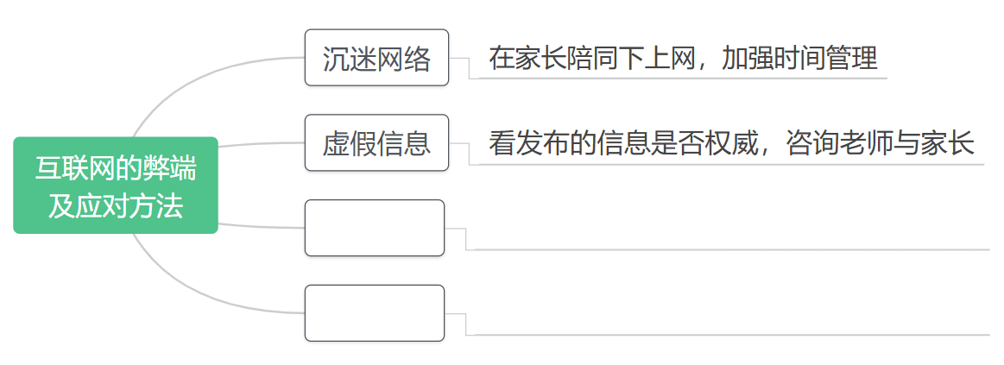  3．归纳正方辩词  互联网已广泛应用于交通、 、 、 等方面。  互联网的优势明显，如：  等。  不可否认，互联网也存在弊端，如：  等。  但可以使用多种方法，减少互联网对我们的不利影响，如：  等。  可见，互联网的利远远大于弊，只要同学们在平时使用过程中，按要求合理使用，即可发挥它的作用。
  类别 | 有利改变
  交通 | 手机导航、网上购票等互联网应用让出行越来越便捷。
项目  评价 | 1．组间互评  聆听其他汇报，选择2-3个小组，从优点、不足和建议等角度进行评价。  2.小组自评
  评价维度 | 评价指标 | 分值  （1-20）
  信息意识与获取 | 能熟练运用多种渠道收集互联网正负面影响相关信息，信息全面且准确。
  计算思维 | 在分析互联网利与弊时体现出逻辑推理和问题分解能力。
  数字化学习  与创新 | 善于利用数字化工具整理和呈现收集到的材料，创新地准备辩词。
  信息社会责任 | 对互联网影响有正确认知，积极探讨减少负面影响的方法并能身体力行。
  辩词质量 | 辩词内容丰富、逻辑清晰、有说服力。

